Детское объединение «ЭКСПРЕСС»
Руководитель – педагог дополнительного образования Моисеева Гузалия Ментимировна.
Возраст детей от 5 до 12 лет.
Танец – форма самовыражения, которая так необходима детям. Красивая, эмоциональная музыка доставляет детям радость, поднимает настроение, вызывает желание двигаться под неё, поскольку испытывают постоянную потребность в движении .Через танец дети начинают знакомство с жанровыми понятиями музыки: вальс, полька, марш, русский народный танец. При разучивании того или иного танца программа предусматривает разговор об эпохе, в которую он возник, показ иллюстраций костюмов и жанровых сцен. Необходимо объяснять детям, что музыка неразрывно связана с движениями, что она «душа танца» и сама подсказывает характер танцевальных движений. Можно озорно, весело скакать в польке или неторопливо двигаться, «плыть как лебёдушка», в хороводе, весело притоптывать каблучком в пляске. 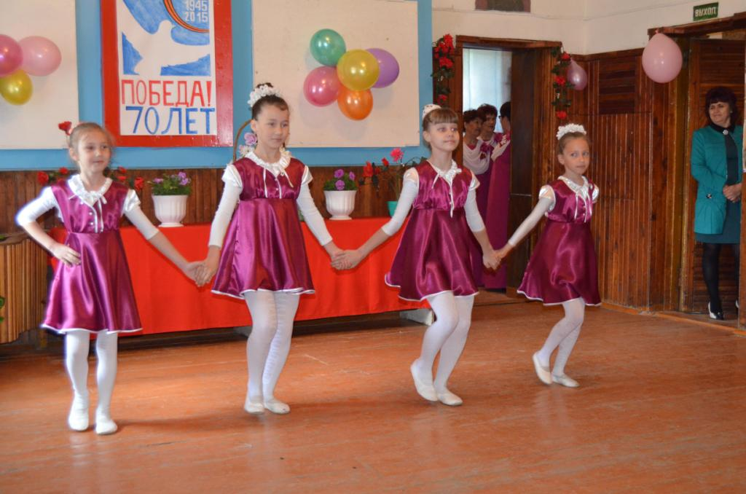
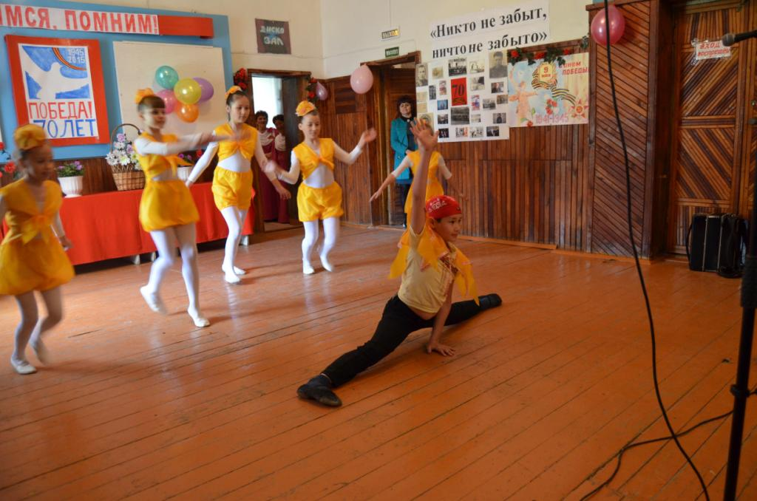

Детское объединение «Веселая компания»
Руководитель – педагог дополнительного образования Моисеев Сергей Иванович
Возраст детей от 5 до 15 лет.
Пение - основное средство музыкального воспитания. Оно наиболее близко и доступно детям. Человек наделен от природы особым даром – голосом. Именно голос помогает человеку общаться с окружающим миром, выражать свое отношение к различным явлениям жизни. С раннего возраста дети чувствуют потребность в эмоциональном общении, испытывают тягу к творчеству. Именно в период детства важно реализовать творческий потенциал ребенка, сформировать певческие навыки, приобщить детей к певческому искусству, которое способствует развитию творческой фантазии.

